T.C.
PAMUKKALE ÜNİVERSİTESİ
ALTAY TOPLULUKLARI DİL VE KÜLTÜRLERİ UYGULAMA VE ARAŞTIRMA MERKEZİ
2022 ETKİNLİK LİSTESİ

- Yaren’den Bagi’ye Özay’dan Efe’ye. (Türklük Bilimi İncelemeleri-51).
Konuşmacılar: Prof. Dr. Nergis Biray, Uzm. Samet Önder, Sanatçımız Efe Güngör.
PAÜ: ALTAY DİLMER, DSBMYO, FEF ÇTLE Bölümü ortaklığında: 12.05.2022 / 14.00. PAÜ DSBMYO Hierapolis Konferans Salonu.
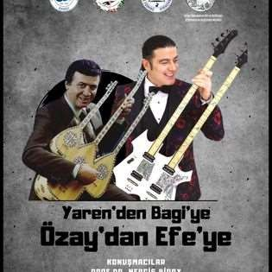
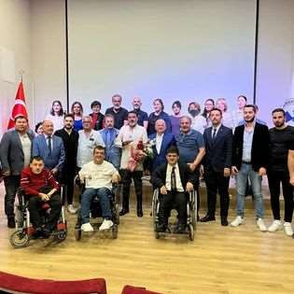

- Türklük Bilimi İncelemeleri: 53: Kazakistan Günü.
PAÜ: FEF ÇTLE Bölümü ile ALTAY DİLMER ve TUYUK: 12.05.2022 / 14.00. PAÜ FEF B Blok Prof. Dr. İ. Çetişli Konferans Salonu.

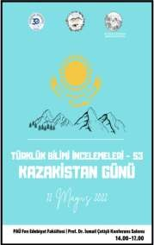
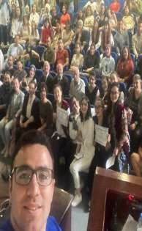
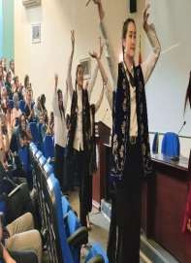

- Türklük Bilimi İncelemeleri-54 Uluslararası Lisansüstü Öğrenci Sempozyumu 23 Mayıs 2022.
09.45-19.00.
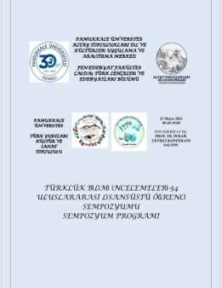

- Türklük Bilimi İncelemeleri-57: Eşref Şemizade’nin Hayatı; Kırım ve Kırım Tatarları. Dr. Öğr. Ü. Niyar Kurtbilal (Uşak Ünv.).
PAÜ FEF ÇTLE Bölümü ile PAÜ ALTAY DİLMER ve TUYUK: 24.05.2022 / 14.00. PAÜ FEF Prof. Dr. İ. Çetişli Konferans Salonu.
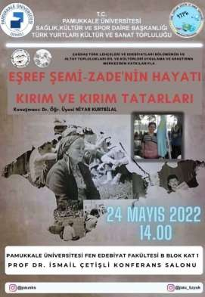

- Doğumunun 150. Yılında Büyük Düşünür Ahmet Baytursınulı (Türklük Bilimi İncelemeleri- 59). Konuşmacılar: Kazakistan Ankara Büyükelçisi Erkebulan Sapiyev, Prof. Dr. Nergis Biray, Prof. Dr. Güljanat Kurmangaliyeva Ercilasun, Doç. Dr. Yakup Ömeroğlu, Saltanat Uzakbaykızı Güzel.
PAÜ: ALTAY DİLMER, DSBMYO, İTBF Dekanlığı, ÇTLE Bölümü, Kazakistan Ankara Büyükelçiliği, Avrasya Yazarlar Birliği: 03.11.2022 / 11.00. PAÜ DSBMYO Hierapolis Konferans Salonu.

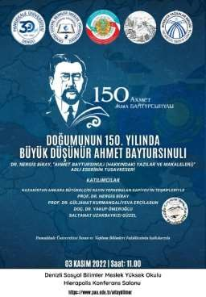
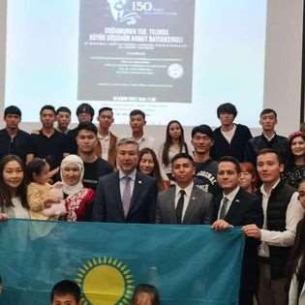

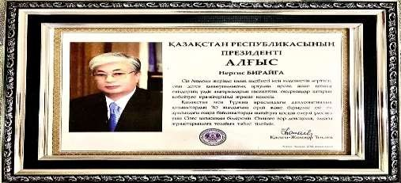

- Türklük Bilimi İncelemeleri-60: Türk Dünyası: Kazakistan ve Türkiye İlişkileri.
Katılımcılar: Prof. Dr. Nergis Biray, Prof. Dr. Güljanat Kurmangaliyeva Ercilasun (AHBVU), Lezzet Mülazımoğlu (T.C. Kültür Bakanlığı Devlet Sanatçısı), Saltanat Uzakbaykızı Güzel (Hacettepe Ünv.).
PAÜ: ALTAY DİLMER, İTBF, ÇTLE Bölümü ile TUYUK: 04.11.2023 / 10.30. PAÜ FEF Prof. Dr. İ. Çetişli Konferans Salonu.
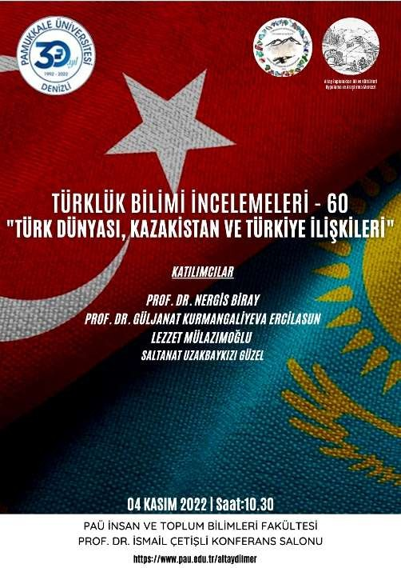

- Türklük Bilimi İncelemeleri-61: Ana Dili, Milli Kimlik ve Ahmet Baytursınulı. Konferans.
Katılımcı: Prof. Dr. Nergis Biray.
PAÜ: ALTAY DİLMER, İTBF ÇTLE Bölümü: 21.11.2022 / 10.30. PAÜ FEF Prof. Dr. İ. Çetişli Konferans Salonu.
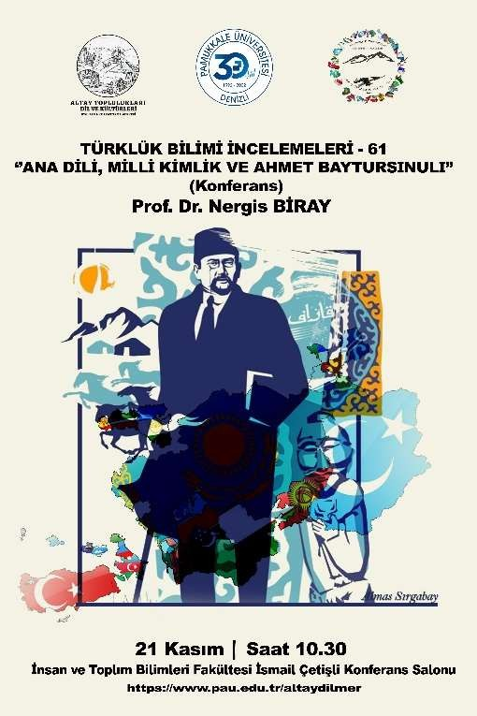

- Uluslararası Türk Dili Günü
15 Aralık 2022 Saat: 09.30.
Açılış Konuşmaları: Dr. Öğr. Üyesi Sema Eynel (PAÜ ALTAY DİLMER), Doç. Dr. Yakup Ömeroğlu (Avrasya Yazarlar Birliği), Prof. Dr. Nergis Biray (Türk Dil Kurumu adına Bilim Kurulu Üyesi), Prof. Dr. Ahmet Kutluhan PAÜ Rektörü); Türk Dili Araştırmaları PANELİ: Prof. Dr. Ahmet Buran (Moderatör), Doç. Dr. Berdi Sarıyev, Doç. Dr. Gülalek Nurmuhammedova (Türkmenistan), Prof. Dr. M. Fatih Kirişçioğlu (Türkiye), Prof. Dr. KAyırbek Kemenger (Kazakistan), Dr. Öğr. Ü. Mirzat Rakımbek Uulu (Kırgızistan), Doç. Dr. Elçin İbrahim (Azerbaycan), Dr. Bahrom Irzayev (Özbekistan).
